Zadanie 16

Serdecznie witam i zachęcam do pracy

Ćwicz 1
Uzupełnij zdania. Wykorzystaj kalendarz.

Rok ma ....... miesięcy.
Miesiąc ma .........., ......... lub .........dni.
Luty ma .... dni.
Maj ma.... dni. Wrzesień ma .... dni. Grudzień ma ...... dni.

Ćwicz 2

Uporządkuj nazwy dni tygodnia

środa, niedziela, czwartek, sobota, poniedziałek, wtorek, piątek
- poniedziałek
-
-
-
-
-
-

Ćwicz 3

Wymień nazwy miesięcy
.................................................................................................................................

.................................................................................................................................

Ćwicz 4

Przeczytaj wiersz pt. Stokrotka i odpowiedz na pytania.
Stokrotka
Zakwitła wśród trawy  różowa stokrotka.  Uśmiecha się do niej  każdy, kto ją napotka.  Nie przygnieć stokrotki,  nawet, gdy się potkniesz.  Gdy to Ci się zdarzy,  przeproś ją stokrotnie.  Gellner Dorota | 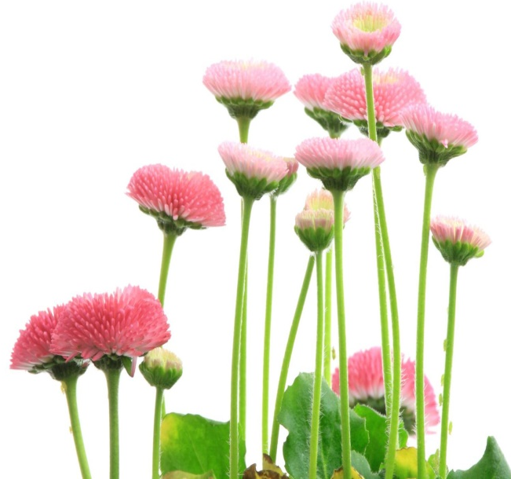

- O jakim kwiatku jest mowa w wierszu?
- Gdzie rośnie stokrotka?
- Jakiego koloru jest stokrotka?
- Co robi każdy, kto spotka stokrotkę?
- Co musisz zrobić gdy przygnieciesz stokrotkę?

Ćwicz 5

Oblicz:

7 + 4 = 19 – 7 =
9 + 5 = 17 – 8 =
10 + 9 = 12 – 7 =
15 + 4 = 16 – 8 =
14 + 6 = 18 – 9 =
16 + 4 = 17 – 8 =
17 + 3 = 14 – 6 =

Ćwicz 6

Wykonaj prace plastyczną, dowolną techniką : Majowa łąka

POZDRAWIAM CIEPLUTKO

